附件1

四川省妇幼保健院 四川省妇女儿童医院

发热门诊外立面美化工程

服务要求

**一、项目概况**

1. 项目名称：四川省妇幼保健院发热门诊外立面美化工程
2. 项目位置：成都市武侯区沙堰西二街290号
3. 本采购要求提出的是最低限度的技术要求，并未对一切技术细节做出规定，供方应保证提供符合本规范书和现行国家标准的优质产品。
4. 如果供方没有对本采购要求的条文提出异议，那么需方可以认为供方提出的产品应完全符合本规范书的要求。
5. 在签订合同之后，需方有权提出因规范标准发生变化而产生的一些补充要求，具体项目由供、需双方共同商定。
6. 本技术规范书所使用的标准如遇与供方所执行的标准发生矛盾时，按较高标准执行。
7. 所有产品和相关配套设备需具备由供货方负责供货，如有相关纠纷，由供货方负责。
8. 报价应是最终用户验收合格后的总价，包括设备运输、保险、代理、安装调试、培训、税费、系统集成费用和采购文件规定的其它费用。

**二、工作内容和招标要求**

1. 外墙彩绘工程量清单

|  |  |  |  |  |  |
| --- | --- | --- | --- | --- | --- |
| **项目名称** | **制作方式** | **材质** | **面积** | **单价** | **图示** |
| 发热门诊外墙面彩绘 | 手绘 | 外墙乳胶漆+丙烯+外层保护 | 228.2平方米 |  |  |
| **合计：** | | | | | |

1. 外墙彩绘工艺流程

2.1外墙滚刷外墙乳胶漆（耐候）

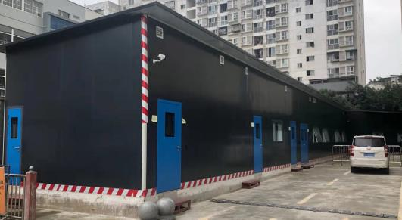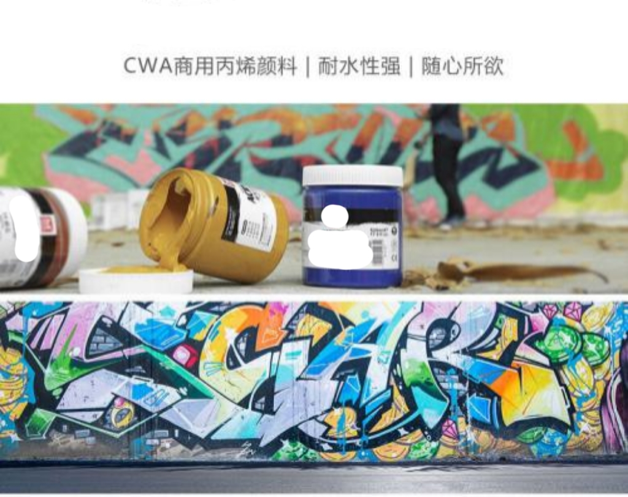

2.2活动板房外墙光滑不利于颜料绘画长久保存，必须采用专业外墙乳胶漆打底

（1）采用滚涂和喷涂的方式

（2）材料品牌：专业外墙乳胶漆（ 所有漆类应为多乐士、立邦、华润等同类的一线品牌）

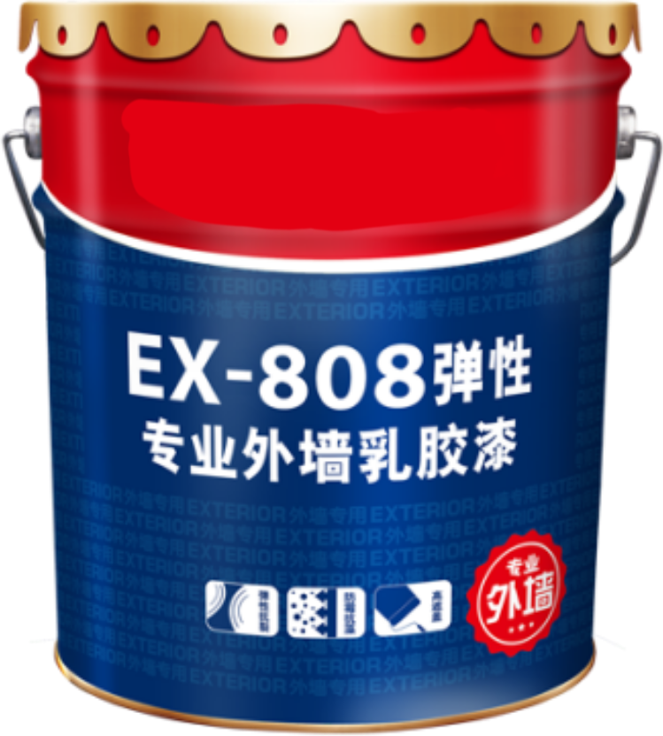

1. 绘画施工

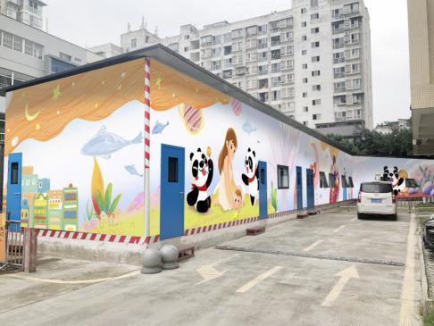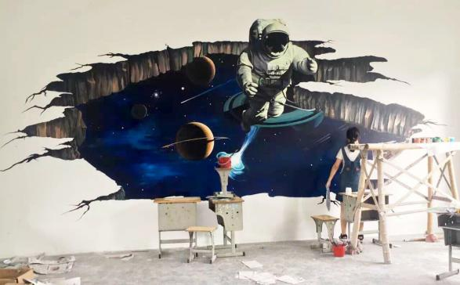

墙面滚涂白色乳胶漆干燥以后，用粉笔造型；

检查造型，调色上色；

材料；丙烯颜料(1200ml)。

绘画材料：商用丙烯材料，环保，色彩保持长久

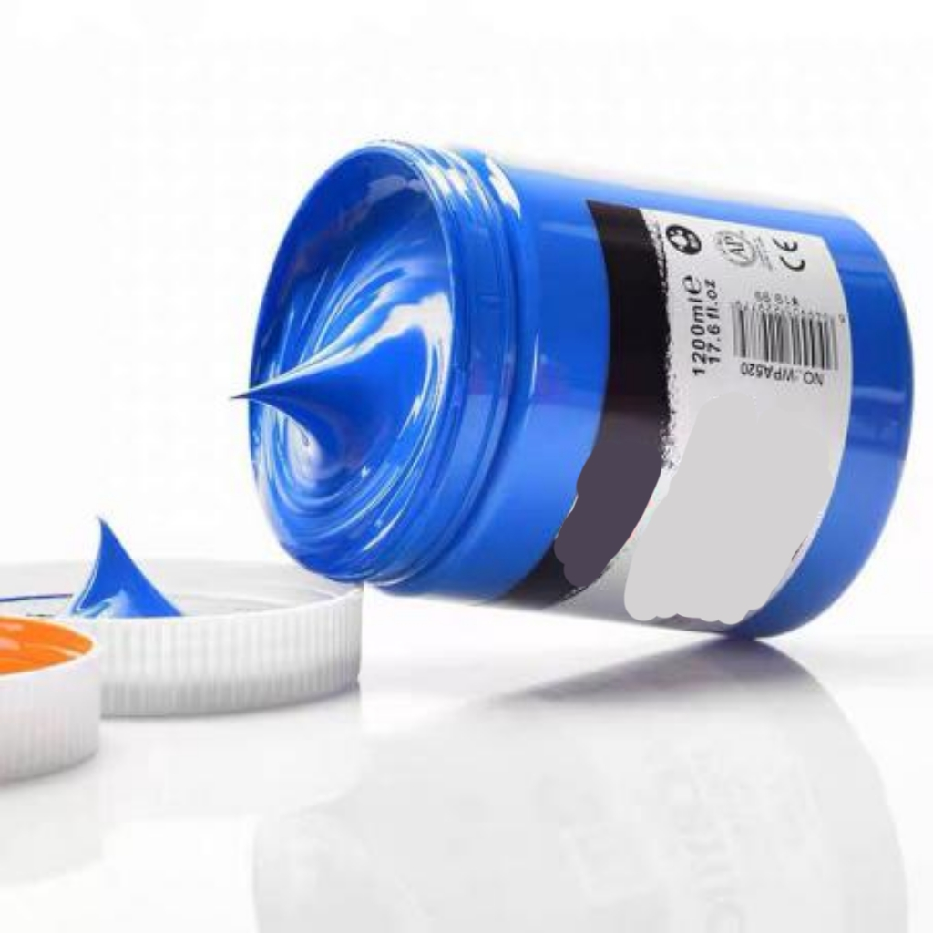

1. 外保护漆保护上漆

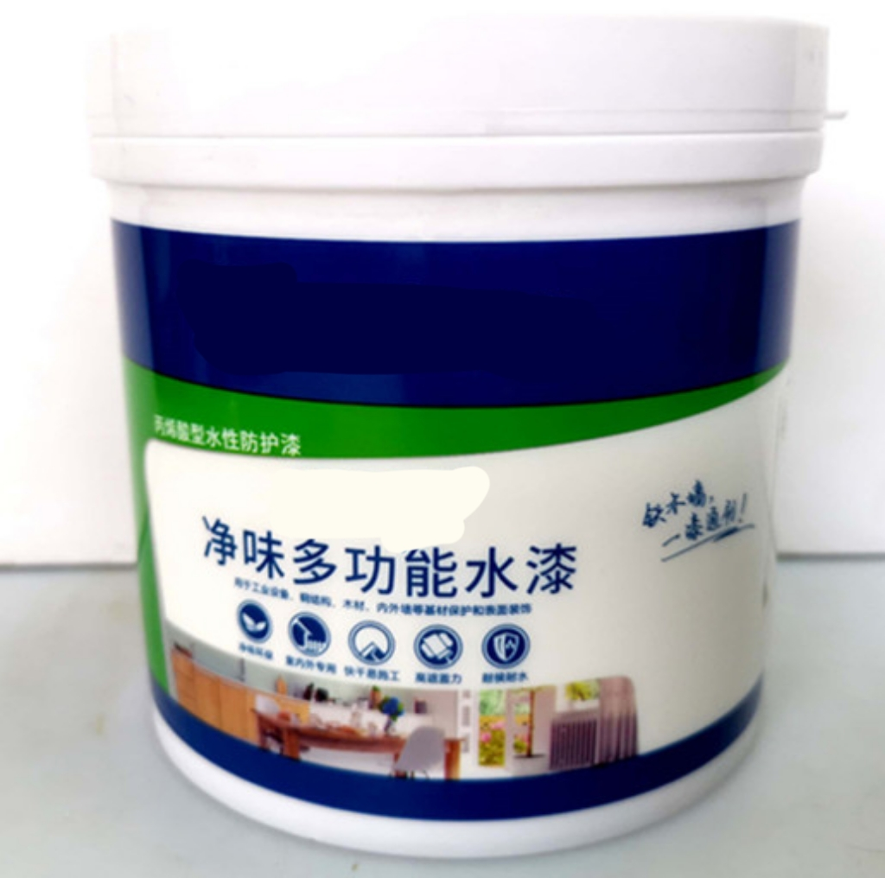

绘画完成以后，请甲方验收，提出要求。验收合格以后上保护漆。

保护漆采用滚涂的方式上漆

保护漆干固以后，可水擦洗。

工期：25个日历天。

**三、商家要求：**

1. 工商注册及经营许可要求：投标人应是在工商行政管理部门依法登记注册具有独立法人或其他组织；须提供经年检的合法有效的营业执照[已按商事登记改革要求更换新版营业执照的，须提供商事主体信息最新查询结果（显示经营范围、注册资本等信息）的截屏打印件（加盖公章）]、税务登记证、组织机构代码证（已三证合一的可仅提供营业执照，所提供的营业执照上应反映经营范围和注册资本信息，如果没有的需在互联网下载或截图打印并盖章；
2. 资质要求：具有独立法人资格，具备有效的广告设计、制作资质。
3. 企业财务能力要求：良好，并有足够的流动资金；提供企业近一年财务审计报告。
4. 投标人不得存在下列情形之一：被责令停业的；被暂停或取消投标资格的；财产被接管或冻结的；在近三年内（2014年1月1日至2018年）有骗取中标或严重违约的。
5. 本次招标不接受联合体投标。

**四、供方应提供技术文件**

1.产品合格证书；

2.产品供货清单及品牌；

3.产品检验报告；

4.产品技术手册；

5.所有产品和相关配套设备需符合国家相关标准、规范；

**五、其他事项**

有意愿参与施工的单位可来院踏勘、洽谈，上班时间为8：00—12：00（上午），14：00—17：30（下午），联系电话65978223。

附件二

评分细则：竞争性磋商

|  |  |  |  |  |
| --- | --- | --- | --- | --- |
| 序号 | 评分因素  及权重 | 分 值 | 评分标准 | 备注 |
| 1 | 报价35% | 35分 | 以经评审满足文件要求的最低报价为基准价，报价得分=(基准价／报价)×35 |  |
| 2 | 施工方案30% | 30分 | 施工安全管理：供应商对本项目安全管理必须用单独的文字和章节表述，实施方案（作业人员安全、施工机械安全等）的合理性、全面性进行综合横向比较评分第一名得10分，第二名得7分，第三名得4分，其余不得分。 |  |
| 施工质量控制：供应商对本项目质量管理必须用单独的文字和章节表述，实施方案应有针对性、合理性、全面性。 根据方案进行综合横向比较评分第一名得10分，第二名得7分，第三名得4分，其余不得分。 |
| 施工进度安排：供应商对本项目安全管理必须用单独的文字和章节表述，施工进度应符合招标文件要求，对施工流程的合理性、全面性进行综合横向比较评分第一名得10分，第二名得7分，第三名得4分，其余不得分。 |
| 3 | 拟派人员  12% | 12分 | 1、拟派项目人员具有广告设计、制作类专业的1名，得分6分；最高得12分。 | 提供社保证明并加盖鲜章。 |
| 4 | 节能、环境标志、无线局域网产品2% | 2分 | 响应产品中若属于国家强制采购范围的按照国家相关要求进行审核。不管采购文件是否要求，供应商必须提供相关证明材料；若未提供，供应商自行承担由此带来的后果，其响应文件作无效响应处理。若属于国家优先采购范围的，则每有一项为节能产品或者环境标志产品或者无线局域网产品政府采购清单中的产品的得0.5分，非政府采购节能、环境标志产品的、无线局域网产品的不得分。本项最多得2分。 | 提供产品对应的清单复印件，以《中国政府采购网》最新颁布清单为准。 |
| 5 | 管理体系认证证书6% | 6分 | 1、供应商具有ISO质量、环境安全、职业健康三项企业管理体系认证证书的得满分6分；  2、供应商未达到要求的，则在6分的基础上，按以下原则扣分：缺少一项扣2分，扣完为止。 | 加盖鲜章 |
| 6 | 业绩9% | 9分 | 1、以供应商2017年至今类似工程业绩计算，每提供一个得3分，共9分。未提供不得分。 | 提供合同复印件，并加盖鲜章；原件备查 |
| 7 | 售后服务5% | 5分 | 提供完善的售后服务方案(内容包括供应商提供售后服务电话,响应时间、现场服务支持能力、售后巡检、质量保证期限及范围,本地化服务情况等)对项目售后服务内容的合理性、全面性进行综合横向比较评分第一名得5分,第二名得3分,第三名得2分,其余不得分。 | 提供相关证明材料（涵盖营业执照复印件）。 |
| 8 | 响应文件规范性1% | 1分 | 响应文件制作规范，没有细微偏差情形的得1分；有一项细微偏差扣0.5分，直至该项分值扣完为止。 |  |

附件三

**法定代表人授权书**

四川省妇幼保健院：

本授权声明：XXX（单位名称）,XXX（法定代表人姓名、职务）授权XXX （被授权人姓名、职务）为我方参加XXX项目（采购编号：XXX）采购活动的合法代表，以我方名义全权处理该项目有关磋商、报价、签订合同以及执行合同等一切事宜。

特此声明。

法定代表人签字或盖法定代表人名章：

授权代表人（签字）：

供应商名称： （盖单位公章）

日 期：

注：（1）法定代表人不参与投标而委托代理人投标适用。

（2）附法定代表人、授权代表身份证复印件（提供其在有效期的材料，居民身份证正、反面复印件）加盖供应商公章。

附件四

## 法定代表人身份证明

供应商名称：

单位性质：

地址：

成立时间： 年 月 日

经营期限：

姓名： 系 （供应商名称） 的法定代表人（职务： 电话： ）。

特此证明。

附：法定代表人身份证复印件（提供其在有效期的材料，居民身份证正、反面复印件）

**供应商： （盖单位公章）**

**法定代表人签字或者加盖法定代表人名章： 。**

**年 月 日**

**注：：法定代表人投标而非委托代理人投标适用。**

附件五

采购文件书装订顺序

1、封面（公司、项目、联系人、联系方式）；

2、目录；

3、报价一览表；

4、企业营业执照（复印件）；

5、参与投标的投标人须具有独立法人资格；

6.本项目不接受联合体投标。

7、法定代表人授权书、暨经办人授权书，法人、经办人身份证（复印件）；

8、如有企业管理体系认证（考核），请提供的有效证明文件的复印或扫描件，质量管理体系认证包括FDA、CE、ISO等认证（提供中文翻译复印件）

9、设计规范或标准

10、售后服务承诺书

11、业绩证明文件（近一年用户名单及联系人与联系方式及合同复印件或近三个月内送货复印件，格式见附件3）。

12、封底

**注：请务必按以上顺序装订资料，如有非中文资料，请同时提供中文翻译件。**

四川省妇幼保健院门诊楼广场旗帜制作、安装工程

报价一览表

|  |  |  |  |  |  |
| --- | --- | --- | --- | --- | --- |
| 序号 | 项目名称 | 数量 | 单价（万元） | 金额（万元） | 备注 |
|  |  |  |  |  |  |
|  |  |  |  |  |  |
|  | **合计** |  |  |  |  |

注：1.报价应是最终用户验收合格后的总价，税费、采购文件规定的其它费用。

2.“报价一览表”为多页的，每页均需由法定代表人或授权代表签字并盖投标人印章。

3.“报价一览表”需单独密封。

供应商名称（盖章）：

法定代表人或授权代表（签字）：联系方式：

日期：

项目业绩表

|  |  |  |  |  |
| --- | --- | --- | --- | --- |
| 省外省级以上单位用户 | 用户名称 | 数量 | 合同签订日期 | 备注 |
|  |  |  |  |
|  |  |  |  |
|  |  |  |  |
|  |  |  |  |
| 省内省级单位用户 |  |  |  |  |
|  |  |  |  |
|  |  |  |  |
|  |  |  |  |
| 省内其他用户 |  |  |  |  |
|  |  |  |  |
|  |  |  |  |
|  |  |  |  |

说明：1、表中项目为近一年销售业绩，用户仍在合作；2、只填写与本次市场调研项目一致。

附件六

反商业贿赂承诺书

为维护卫生行业的整体形象，保证药品、医疗器械、仪器设备、物资、基建工程招投标工作以及药品、试剂销售等工作的合法开展，维护贵院医疗、管理工作的正常秩序，保障广大患者的健康和利益，本厂家、商家、公司特郑重承诺如下：

一、严格按照《招标投标法》、《药品管理法》、《反不正当竞争法》等有关法律、法规、规章、政策的规定，规范本厂家、商家、公司的药品、医疗器械、设备、物资、基建工程竞标工作以及药品准入贵院以后的销售等工作，保证做到合法竞标、正当竞争、廉洁经营。

二、本厂家、商家、公司保证在药品、医疗器械、设备、物资、基建工程竞标工作及药品、试剂销售等工作中承诺做到：

1、不与其他投标人相互串通投标报价，损害贵院的合法权益；

2、不与招标人串通投标，损害国家利益、社会公共利益或他人的合法权益；

3、不以向招标人或者评标委员会成员行贿的手段谋取中标；

4、竞标报价不违反相关法律的规定，也不以他人名义投标或者以其他方式弄虚作假，骗取中标；

5、保证不以其他任何方式扰乱贵院的招标工作；

6、保证不在药品销售、医疗器械、设备、物资、基建工程竞标中采取账外暗中给予回扣的手段腐蚀、贿赂医护、药剂人员、干部等其他相关人员；

7、保证不以任何名义包括以宣传费、临床促销费、开单费、处方费、广告费、免费度假、考察旅游、房屋装修等任何名义给予贵院采购人员、药剂人员、医护人员、干部等有关人员以财物或者其他利益；

8、保证不让贵院临床科室、药剂部门以及有关人员登记、统计医生处方或为此提供方便，干扰贵院的正常工作秩序；

9、保证不以其他任何不正当竞争手段推销药品、医疗器械、设备、物资。

三、本厂家、商家、公司保证竭力维护贵院的声誉，不做任何有损贵院形象的事情。

四、本厂家、商家、公司保证加强对竞标、促销等工作的领导、监督和检查；加强对本厂家、商家、公司工作人员进行相关法律、法规、规章、政策等的教育工作，切实要求本厂家、商家、公司相关工作人员不得采取各类回扣手段腐蚀、贿赂采购、药剂、医护、干部等相关人员。

五、对本厂家、商家、公司及本厂家、商家、公司工作人员采取以上手段竞标、促销等，干扰贵院正常工作秩序，损害贵院形象的，本厂家、商家、公司保证：

1、对尚处在竞标阶段的，贵院有权取消本厂家、商家、公司的竞标资格；已经中标的，贵院有权取消中标；对已经获得准入资格的，贵院有权随时取消本厂家、商家、公司的准入资格；

2、对本厂家、商家、公司相关工作人员做出严肃处理；

3、对由于本厂家、商家、公司或本厂家、商家、公司工作人员的上述行为给贵院造成经济或名誉损失的，由本厂家、商家、公司负责，并愿意承担全部民事赔偿责任。

六、采购物资名称：

本《承诺书》一式三份（一份由承诺人自存；一份随竞价书传递）

承诺企业名称（公章）

法人代表或委托代理人（承诺人）